
2024年度
部门决算公开文本

预算代码：303005
单位名称：青龙满族自治县招商和投资促进中心

青龙满族自治县招商和投资促进中心
2024年度部门决算公开文本

青龙满族自治县招商和投资促进中心

二〇二五年八月

目 录

第一部分单位概况
一、单位职责
二、机构设置

第二部分 2024年度部门决算报表
一、收入支出决算总表
二、收入决算表
三、支出决算表
四、财政拨款收入支出决算总表
五、一般公共预算财政拨款支出决算表
六、一般公共预算财政拨款基本支出决算明细表
七、政府性基金预算财政拨款收入支出决算表
八、国有资本经营预算财政拨款支出决算表
九、财政拨款“三公”经费支出决算表
第三部分 2024年度部门决算情况说明
一、收入支出决算总体情况说明
二、收入决算情况说明
三、支出决算情况说明
四、财政拨款收入支出决算总体情况说明
五、财政拨款“三公”经费支出决算情况说明
六、机关运行经费支出说明
七、政府采购支出说明
八、国有资产占用情况说明
九、关于2024年度绩效评价情况的说明
十、其他需要说明的情况
第四部分 名词解释

第一部分单位概况

一、单位职责
根据《青龙满族自治县招商和投资促进中心职能配置、内设机构和人员编制规定》，青龙满族自治县招商和投资促进中心(县重点项目服务中心)的主要职责是：
(1)负责上级以及县委、县政府招商引资、投资促进政策落实的协调服务工作；参与制定全县招商引资政策，做好招商引资活动的组织协调、宣传推介和驻外招商人员的指导管理工作。
(2)负责组织县内外重大招商活动，参与重点招商引资项目洽谈、协议起草、合同签约。
(3)负责落实全县招商引资信息化平台的建设管理、运行维护、信息发布工作。
(4)参与制定全县项目建设年度计划；参与重点项目的前期谋划、筛选储备、督导考核工作。
(5)参与充实完善项目库，以及全县重点项目协调调度、综合分析和省市重点项目申报工作。
(6)做好重点项目建设全程系列服务，围绕开工、建设、竣工、投产等关键环节全力做好帮办和服务。
(7)协助做好全县电商物流产业的发展规划、顶层设计和项目建设；积极对接各电子商务公共服务平台，帮助县内示范企业与产品原产地和各大电商平台的有效对接。
(8)协助建设农产品研发体验中心，搞好县域特色产品品牌研发与培育，建立特色农产品营销机制，开展全县农村电子商务孵化业务。
(9)负责组织电子商务培训，为全县乡村电商服务站建设提供指导服务。
(10)完成县委、县政府及县发展和改革局交办的其他任务。

二、机构设置
从决算编报单位构成看，纳入2024年度本部门决算汇编范围的独立核算单位（以下简称“单位”）共1个，具体情况如下：
序号 | 单位名称 | 单位基本性质 | 经费形式
1 | 青龙满族自治县招商和投资促进中心 | 事业单位 | 全额

我部门无二级预算单位，因此，青龙满族自治县招商和投资促进中心2024年度部门决算即青龙满族自治县招商和投资促进中心本级2024年度决算。

第二部分2024年度部门决算表
收入支出决算总表
公开01表
部门（单位）：青龙满族自治县招商和投资促进中心 |  |  | 2024年度 |  | 金额单位：万元
收入 |  |  |  | 支出
项目 | 行次 | 决算数 |  | 项目 |  | 行次 | 决算数
栏次 |  | 1 |  | 栏次 |  |  | 2
一、一般公共预算财政拨款收入 | 1 | 235.28 |  | 一、一般公共服务支出 |  | 32 | 206.58
二、政府性基金预算财政拨款收入 | 2 |  |  | 二、外交支出 |  | 33
三、国有资本经营预算财政拨款收入 | 3 |  |  | 三、国防支出 |  | 34
四、上级补助收入 | 4 |  |  | 四、公共安全支出 |  | 35
五、事业收入 | 5 |  |  | 五、教育支出 |  | 36
六、经营收入 | 6 |  |  | 六、科学技术支出 |  | 37
七、附属单位上缴收入 | 7 |  |  | 七、文化旅游体育与传媒支出 |  | 38
八、其他收入 | 8 |  |  | 八、社会保障和就业支出 |  | 39 | 12.94
 | 9 |  |  | 九、卫生健康支出 |  | 40 | 6.55
 | 10 |  |  | 十、节能环保支出 |  | 41
 | 11 |  |  | 十一、城乡社区支出 |  | 42
 | 12 |  |  | 十二、农林水支出 |  | 43
 | 13 |  |  | 十三、交通运输支出 |  | 44
 | 14 |  |  | 十四、资源勘探工业信息等支出 |  | 45
 | 15 |  |  | 十五、商业服务业等支出 |  | 46
 | 16 |  |  | 十六、金融支出 |  | 47
 | 17 |  |  | 十七、援助其他地区支出 |  | 48
 | 18 |  |  | 十八、自然资源海洋气象等支出 |  | 49
 | 19 |  |  | 十九、住房保障支出 |  | 50 | 7.16
 | 20 |  |  | 二十、粮油物资储备支出 |  | 51
 | 21 |  |  | 二十一、国有资本经营预算支出 |  | 52
 | 22 |  |  | 二十二、灾害防治及应急管理支出 |  | 53
 | 23 |  |  | 二十三、其他支出 |  | 54
 | 24 |  |  | 二十四、债务还本支出 |  | 55
 | 25 |  |  | 二十五、债务付息支出 |  | 56
 | 26 |  |  | 二十六、抗疫特别国债安排的支出 |  | 57
本年收入合计 | 27 | 235.28 |  | 本年支出合计 |  | 58 | 233.23
使用非财政拨款结余（含专用结余） | 28 |  |  | 结余分配 |  | 59
年初结转和结余 | 29 |  |  | 年末结转和结余 |  | 60 | 2.05
 | 30 |  |  |  |  | 61
总计 | 31 | 235.28 |  | 总计 |  | 62 | 235.28
注：1.本表反映部门本年度的总收支和年末结转结余情况。
2.本套报表金额转换时可能存在尾数误差。

收入决算表
公开02表
部门（单位）：青龙满族自治县招商和投资促进中心 |  |  | 2024年度 |  |  |  | 金额单位：万元
项目 |  | 本年收入合计 | 财政拨款收入 | 上级补助收入 | 事业收入 | 经营收入 |  | 附属单位上缴收入 | 其他收入
科目代码 | 科目名称
栏次 |  | 1 | 2 | 3 | 4 | 5 |  | 6 | 7
合计 |  | 235.28 | 235.28
201 | 一般公共服务支出 | 208.63 | 208.63
20113 | 商贸事务 | 208.63 | 208.63
2011308 | 招商引资 | 117.82 | 117.82
2011350 | 事业运行 | 90.81 | 90.81
208 | 社会保障和就业支出 | 12.94 | 12.94
20805 | 行政事业单位养老支出 | 12.94 | 12.94
2080505 | 机关事业单位基本养老保险缴费支出 | 12.94 | 12.94
210 | 卫生健康支出 | 6.55 | 6.55
21011 | 行政事业单位医疗 | 6.55 | 6.55
2101102 | 事业单位医疗 | 6.55 | 6.55
221 | 住房保障支出 | 7.16 | 7.16
22102 | 住房改革支出 | 7.16 | 7.16
2210201 | 住房公积金 | 7.16 | 7.16
注：本表反映部门本年度取得的各项收入情况。

支出决算表
公开03表
部门（单位）：青龙满族自治县招商和投资促进中心 |  |  |  | 2024年度 |  |  | 金额单位：万元
项目 |  | 本年支出合计 | 基本支出 |  | 项目支出 | 上缴上级支出 |  | 经营支出 | 对附属单位补助支出
科目代码 | 科目名称
栏次 |  | 1 | 2 |  | 3 | 4 |  | 5 | 6
合计 |  | 233.23 | 116.21 |  | 117.03
201 | 一般公共服务支出 | 206.58 | 89.56 |  | 117.03
20113 | 商贸事务 | 206.58 | 89.56 |  | 117.03
2011308 | 招商引资 | 117.03 |  |  | 117.03
2011350 | 事业运行 | 89.56 | 89.56
208 | 社会保障和就业支出 | 12.94 | 12.94
20805 | 行政事业单位养老支出 | 12.94 | 12.94
2080505 | 机关事业单位基本养老保险缴费支出 | 12.94 | 12.94
210 | 卫生健康支出 | 6.55 | 6.55
21011 | 行政事业单位医疗 | 6.55 | 6.55
2101102 | 事业单位医疗 | 6.55 | 6.55
221 | 住房保障支出 | 7.16 | 7.16
22102 | 住房改革支出 | 7.16 | 7.16
2210201 | 住房公积金 | 7.16 | 7.16
注：本表反映部门本年度各项支出情况。

财政拨款收入支出决算总表
公开04表
部门（单位）：青龙满族自治县招商和投资促进中心 |  |  |  | 2024年度 |  |  | 金额单位：万元
收入 |  |  | 支出
项 目 | 行次 | 金额 | 项目 |  | 行次 | 合计 |  | 一般公共预算财政拨款 | 政府性基金预算财政拨款 | 国有资本经营预算财政拨款
栏 次 |  | 1 | 栏 次 |  |  | 2 |  | 3 | 4 | 5
一、一般公共预算财政拨款 | 1 | 235.28 | 一、一般公共服务支出 |  | 33 | 206.58 |  | 206.58
二、政府性基金预算财政拨款 | 2 |  | 二、外交支出 |  | 34
三、国有资本经营预算财政拨款 | 3 |  | 三、国防支出 |  | 35
 | 4 |  | 四、公共安全支出 |  | 36
 | 5 |  | 五、教育支出 |  | 37
 | 6 |  | 六、科学技术支出 |  | 38
 | 7 |  | 七、文化旅游体育与传媒支出 |  | 39
 | 8 |  | 八、社会保障和就业支出 |  | 40 | 12.94 |  | 12.94
 | 9 |  | 九、卫生健康支出 |  | 41 | 6.55 |  | 6.55
 | 10 |  | 十、节能环保支出 |  | 42
 | 11 |  | 十一、城乡社区支出 |  | 43
 | 12 |  | 十二、农林水支出 |  | 44
 | 13 |  | 十三、交通运输支出 |  | 45
 | 14 |  | 十四、资源勘探工业信息等支出 |  | 46
 | 15 |  | 十五、商业服务业等支出 |  | 47
 | 16 |  | 十六、金融支出 |  | 48
 | 17 |  | 十七、援助其他地区支出 |  | 49
 | 18 |  | 十八、自然资源海洋气象等支出 |  | 50
 | 19 |  | 十九、住房保障支出 |  | 51 | 7.16 |  | 7.16
 | 20 |  | 二十、粮油物资储备支出 |  | 52
 | 21 |  | 二十一、国有资本经营预算支出 |  | 53
 | 22 |  | 二十二、灾害防治及应急管理支出 |  | 54
 | 23 |  | 二十三、其他支出 |  | 55
 | 24 |  | 二十四、债务还本支出 |  | 56
 | 25 |  | 二十五、债务付息支出 |  | 57
 | 26 |  | 二十六、抗疫特别国债安排的支出 |  | 58
本年收入合计 | 27 | 235.28 | 本年支出合计 |  | 59 | 233.23 |  | 233.23
年初财政拨款结转和结余 | 28 |  | 年末财政拨款结转和结余 |  | 60 | 2.05 |  | 2.05
一、一般公共预算财政拨款 | 29 |  |  |  | 61
二、政府性基金预算财政拨款 | 30 |  |  |  | 62
三、国有资本经营预算财政拨款 | 31 |  |  |  | 63
总计 | 32 | 235.28 | 总计 |  | 64 | 235.28 |  | 235.28
注：本表反映部门本年度一般公共预算财政拨款、政府性基金预算财政拨款和国有资本经营预算财政拨款的总收支和年末结转结余情况。

一般公共预算财政拨款支出决算表
公开05表
编制部门（单位）：青龙满族自治县招商和投资促进中心 |  |  | 2024年度 |  | 金额单位：万元
项目 |  | 本年支出
科目代码 | 科目名称 | 小计 |  | 基本支出 |  | 项目支出
栏次 |  | 1 |  | 2 |  | 3
合计 |  | 233.23 |  | 116.21 |  | 117.03
201 | 一般公共服务支出 | 206.58 |  | 89.56 |  | 117.03
20113 | 商贸事务 | 206.58 |  | 89.56 |  | 117.03
2011308 | 招商引资 | 117.03 |  |  |  | 117.03
2011350 | 事业运行 | 89.56 |  | 89.56
208 | 社会保障和就业支出 | 12.94 |  | 12.94
20805 | 行政事业单位养老支出 | 12.94 |  | 12.94
2080505 | 机关事业单位基本养老保险缴费支出 | 12.94 |  | 12.94
210 | 卫生健康支出 | 6.55 |  | 6.55
21011 | 行政事业单位医疗 | 6.55 |  | 6.55
2101102 | 事业单位医疗 | 6.55 |  | 6.55
221 | 住房保障支出 | 7.16 |  | 7.16
22102 | 住房改革支出 | 7.16 |  | 7.16
2210201 | 住房公积金 | 7.16 |  | 7.16
注：本表反映部门本年度一般公共预算财政拨款支出情况。

一般公共预算财政拨款基本支出决算明细表
公开06表
部门（单位）：青龙满族自治县招商和投资促进中心 |  |  |  |  | 2024年度 |  | 金额单位：万元
人员经费 |  |  | 公用经费
科目代码 | 科目名称 | 金额 | 科目代码 | 科目名称 |  | 金额 |  | 科目代码 | 科目名称 | 金额
301 | 工资福利支出 | 110.32 | 302 | 商品和服务支出 |  | 5.89 |  | 307 | 债务利息及费用支出
30101 | 基本工资 | 49.77 | 30201 | 办公费 |  | 0.54 |  | 30701 | 国内债务付息
30102 | 津贴补贴 | 5.49 | 30202 | 印刷费 |  |  |  | 30702 | 国外债务付息
30103 | 奖金 |  | 30203 | 咨询费 |  |  |  | 310 | 资本性支出
30106 | 伙食补助费 |  | 30204 | 手续费 |  |  |  | 31001 | 房屋建筑物购建
30107 | 绩效工资 | 28.02 | 30205 | 水费 |  |  |  | 31002 | 办公设备购置
30108 | 机关事业单位基本养老保险缴费 | 12.94 | 30206 | 电费 |  |  |  | 31003 | 专用设备购置
30109 | 职业年金缴费 |  | 30207 | 邮电费 |  |  |  | 31005 | 基础设施建设
30110 | 职工基本医疗保险缴费 | 6.37 | 30208 | 取暖费 |  |  |  | 31006 | 大型修缮
30111 | 公务员医疗补助缴费 |  | 30209 | 物业管理费 |  |  |  | 31007 | 信息网络及软件购置更新
30112 | 其他社会保障缴费 | 0.58 | 30211 | 差旅费 |  |  |  | 31008 | 物资储备
30113 | 住房公积金 | 7.16 | 30212 | 因公出国（境）费用 |  |  |  | 31009 | 土地补偿
30114 | 医疗费 |  | 30213 | 维修（护）费 |  | 2.04 |  | 31010 | 安置补助
30199 | 其他工资福利支出 |  | 30214 | 租赁费 |  |  |  | 31011 | 地上附着物和青苗补偿
303 | 对个人和家庭的补助 |  | 30215 | 会议费 |  |  |  | 31012 | 拆迁补偿
30301 | 离休费 |  | 30216 | 培训费 |  |  |  | 31013 | 公务用车购置
30302 | 退休费 |  | 30217 | 公务接待费 |  |  |  | 31019 | 其他交通工具购置
30303 | 退职（役）费 |  | 30218 | 专用材料费 |  |  |  | 31021 | 文物和陈列品购置
30304 | 抚恤金 |  | 30224 | 被装购置费 |  |  |  | 31022 | 无形资产购置
30305 | 生活补助 |  | 30225 | 专用燃料费 |  |  |  | 31099 | 其他资本性支出
30306 | 救济费 |  | 30226 | 劳务费 |  |  |  | 312 | 对企业补助
30307 | 医疗费补助 |  | 30227 | 委托业务费 |  |  |  | 31201 | 资本金注入
30308 | 助学金 |  | 30228 | 工会经费 |  |  |  | 31203 | 政府投资基金股权投资
30309 | 奖励金 |  | 30229 | 福利费 |  |  |  | 31204 | 费用补贴
30310 | 个人农业生产补贴 |  | 30231 | 公务用车运行维护费 |  |  |  | 31205 | 利息补贴
30311 | 代缴社会保险费 |  | 30239 | 其他交通费用 |  | 3.31 |  | 31299 | 其他对企业补助
30399 | 其他对个人和家庭的补助 |  | 30240 | 税金及附加费用 |  |  |  | 399 | 其他支出
 |  |  | 30299 | 其他商品和服务支出 |  |  |  | 39907 | 国家赔偿费用支出
 |  |  |  |  |  |  |  | 39908 | 对民间非营利组织和群众性自治组织补贴
 |  |  |  |  |  |  |  | 39909 | 经常性赠与
 |  |  |  |  |  |  |  | 39910 | 资本性赠与
 |  |  |  |  |  |  |  | 39999 | 其他支出
人员经费合计 |  | 110.32 | 公用经费合计 |  |  |  |  |  |  | 5.89
注：本表反映部门本年度一般公共预算财政拨款基本支出明细情况。

政府性基金预算财政拨款收入支出决算表
公开07表
部门（单位）：青龙满族自治县招商和投资促进中心 |  |  | 2024年度 |  |  | 金额单位：万元
项目 |  | 年初结转和结余 | 本年收入 | 本年支出 |  |  |  | 年末结转和结余
科目代码 | 科目名称 | 年初结转和结余 | 本年收入 | 小计 | 基本支出 |  | 项目支出 | 年末结转和结余
栏次 |  | 1 | 2 | 3 | 4 |  | 5 | 6
合计
注：本表反映部门本年度政府性基金预算财政拨款收入、支出及结转和结余情况。（如无相关数据，则需注明空表列示）

国有资本经营预算财政拨款支出决算表
公开08表
部门（单位）：青龙满族自治县招商和投资促进中心 |  | 2024年度 |  |  |  | 金额单位：万元
项目 |  |  | 本年支出
科目代码 | 科目名称 |  | 合计 |  | 基本支出 |  |  | 项目支出
栏次 |  |  | 1 | 2 |  |  | 3
合计
注：本表反映部门本年度国有资本经营预算财政拨款支出情况。（如无相关数据，则需注明空表列示）

财政拨款“三公”经费支出决算表
公开09表
部门（单位）：青龙满族自治县招商和投资促进中心 |  |  |  |  | 2024年度 |  |  | 金额单位：万元
预算数 |  |  |  |  |  |  | 决算数
合计 | 因公出国（境）费 | 公务用车购置及运行维护费 |  |  |  | 公务接待费 | 合计 |  | 因公出国（境）费 | 公务用车购置及运行维护费 |  |  | 公务接待费
合计 | 因公出国（境）费 | 小计 | 公务用车购置费 | 公务用车运行维护费 |  | 公务接待费 |  |  | 因公出国（境）费 | 小计 | 公务用车购置费 | 公务用车运行维护费 | 公务接待费
1 | 2 | 3 | 4 | 5 |  | 6 | 7 |  | 8 | 9 | 10 | 11 | 12
3.00 |  |  |  |  |  | 3.00 | 3.00 |  |  |  |  |  | 3.00
注：本表反映部门本年度财政拨款“三公”经费支出预决算情况。其中：预算数为“三公”经费全年预算数，反映按规定程序调整后的预算数；决算数是包括当年财政拨款和以前年度结转资金安排的实际支出。

第三部分2024年度部门决算情况说明

一、收入支出决算总体情况说明
本单位2024年度收、支总计（含结转和结余）均为235.28万元。与2023年度决算相比，收支各增加9.34万元，增长4.1%，主要原因是2024年度新调入工作人员5名，增加的人员经费支出和日常公用经费支出。

二、收入决算情况说明
本单位2024年度本年收入合计235.28万元，其中：财政拨款收入235.28万元，占100.0%；上级补助收入0.00万元，占0.0%；事业收入0.00万元，占0.0%；经营收入0.00万元，占0.0%；附属单位上缴收入0.00万元，占0.0%；其他收入0.00万元，占0.0%。

三、支出决算情况说明
本单位2024年度本年支出合计233.23万元，其中：基本支出116.21万元，占49.8%；项目支出117.03万元，占50.2%；上缴上级支出0.00万元，占0.0%；经营支出0.00万元，占0.0%；对附属单位补助支出0.00万元，占0.0%。

四、财政拨款收入支出决算总体情况说明
（一）财政拨款收支与2023年度决算对比情况
本单位2024年度财政拨款收、支总计（含结转和结余）均为235.28万元。与2023年度相比，财政拨款收支各增加9.34万元，增长4.1%，主要原因是2024年度新调入工作人员5名，增加的人员经费支出和日常公用经费支出。
本单位2024年度财政拨款本年收入235.28万元,比上年增加9.34万元，增长4.1%，主要原因是2024年度新调入工作人员5名，增加的人员经费支出和日常公用经费支出；本年支出233.23万元，比上年增加7.30万元，增长3.2%，主要原因是2024年度新调入工作人员5名，增加的人员经费支出和日常公用经费支出。具体情况如下：

1. 一般公共预算财政拨款本年收入235.28万元,比上年增加69.10万元，增长41.6%，主要原因是2024年度新增工作人员5名，对应基本支出财政拨款增加16.6万元；项目支出财政拨款增加52.5万元，该部分增长资金全部通过一般公共预算安排，未涉及政府性基金预算资金；本年支出233.23万元，比上年增加67.06万元，增长40.3%，主要原因是2024年度新增工作人员5名，相应带动基本支出增加15.35万元；项目支出增加51.71万元，该部分增长资金均通过一般公共预算统筹安排，未涉及政府性基金预算资金。
2. 政府性基金预算财政拨款本年收入0.00万元，比上年减少59.76万元，降低100.0%，主要原因是受财政资金统筹调控影响，预算单位开支压缩、收入指标削减，项目支出资金不再纳入政府性基金预算财政拨款范围；本年支出0.00万元，比上年减少59.76万元，降低100.0%，主要原因是2024年度项目支出资金不再通过政府性基金预算财政拨款列支，全部调整至一般公共预算财政拨款支出核算。
3. 国有资本经营预算财政拨款本年收入0.00万元，比上年增加0.00万元，增长0.00%，主要原因是单位2024年度无符合国有资本经营预算财政拨款范围的收支事项，收入规模与上年保持一致；本年支出0.00万元，比上年增加0.00万元，增长0.00%，主要原因是2024年度无国有资本经营预算财政拨款收入，无对应支出发生，支出规模与上年持平。

（二）财政拨款收支与年初预算数对比情况
本单位2024年度财政拨款本年收入235.28万元，完成年初预算的105.0%，比年初预算增加11.21万元，决算数大于预算数主要原因是2024年度新增工作人员5名，追加的人员经费拨款；本年支出233.23万元，完成年初预算的103.4%，比年初预算增加7.60万元，决算数大于预算数主要原因是2024年度新增工作人员5名,相应增加人员经费支出及日常公用经费支出。具体情况如下：
1. 一般公共预算财政拨款本年收入完成年初预算的105.0%，比年初预算增加11.21万元，主要原因是2024年度新增工作人员5名，追加人员经费预算拨款；支出完成年初预算的103.4%，比年初预算增加7.60万元，主要原因是2024年度新增工作人员5名,相应增加人员经费支出和日常公用经费支出。
2. 政府性基金预算财政拨款本年收入完成年初预算的0.0%，比年初预算增加0.00万元，主要原因是单位2024年度未安排政府性基金预算财政拨款；支出完成年初预算的0.0%，比年初预算增加0.00万元，主要原因是2024年度无政府性基金预算财政拨款收入，故无对应支出发生。
3. 国有资本经营预算财政拨款本年收入完成年初预算的0.0%，比年初预算增加0.00万元，主要原因是单位2024年度无符合国有资本经营预算财政拨款范围的事项，未形成收入；支出完成年初预算的0.0%，比年初预算增加0.00万元，主要原因是2024年度无国有资本经营预算财政拨款收入，无对应支出发生。

（三）财政拨款支出决算结构情况
2024年度财政拨款支出233.23万元，主要用于以下方面：
一般公共预算财政拨款支出：
一般公共服务（类）支出206.58万元，占88.6%，主要用于人员经费和项目经费等支出；社会保障和就业（类）支出12.94万元，占5.5%，主要用于在职人员的基本养老保险等支出；卫生健康（类）支出6.55万元，占2.8%，主要用于在职人员的医疗保险、生育保险等支出；住房保障（类）支出7.16万元，占3.1%，主要用于在职人员的住房公积金等支出。

（四）一般公共预算基本支出决算情况说明
2024年度财政拨款基本支出116.21万元，其中：
人员经费110.32万元，主要包括基本工资、津贴补贴、绩效工资、机关事业部门基本养老保险缴费、职工基本医疗保险缴费、住房公积金、其他社会保障缴费。
公用经费5.89万元，主要包括办公费、维修（护）费、其他交通费用。

五、财政拨款“三公” 经费支出决算情况说明
（一）“三公”经费财政拨款支出决算总体情况说明
本单位2024年度“三公”经费财政拨款支出预算为3.00万元，支出决算为3.00万元，完成预算的100.0%，较预算增加0.00万元，增长0.0%，主要原因是严格按预算执行，支出与预算一致；较2023年度决算增加3.00万元，增长100.00%，主要原因是单位2024年度开展招商活动，发生公务接待费支出。
（二）“三公”经费财政拨款支出决算具体情况说明
1.因公出国（境）费支出情况。本单位2024年度因公出国（境）费支出预算为0.00万元,支出决算0.00万元。完成预算的0.0%。因公出国（境）费支出较预算增加0.00万元，增长0.0%,主要原因是2024年度未发生因公出国（境）事项，无相应支出；较上年增加0.00万元，增长0.00%,主要原因是本年与上年均未发生因公出国（境）事项，无相应支出。因公出国（境）团组0个、共0人、参加其他单位组织的因公出国（境）团组0个、共0人。
2.公务用车购置及运行维护费支出情况。本单位2024年度公务用车购置及运行维护费预算为0.00万元，支出决算0.00万元，完成预算的0.0%,较预算增加0.00万元，增长0.0%,主要原因是2024年度未发生公务用车购置及运行维护事项，无对应支出；较上年增加0.00万元，增长0.00%,主要原因是本年与上年均未发生公务用车购置及运行维护事项，无对应支出。其中：
公务用车购置费支出0.00万元：本单位2024年度公务用车购置量0辆，发生“公务用车购置”经费支出0.00万元。公务用车购置费支出较预算增加0.00万元，增长0.0%,主要原因是2024年度未发生公务用车购置事项，无对应支出；较上年增加0.00万元，增长0.00%,主要原因是本年与上年均未发生公务用车购置事项，无对应支出。
公务用车运行维护费支出0.00万元：本单位2024年度单位公务用车保有量0辆，发生运行维护费支出0.00万元。公车运行维护费支出较预算增加0.00万元，增长0.0%,主要原因是2024年度未发生公务用车运行维护事项，无对应支出；较上年增加0.00万元，增长0.00%，主要原因是本年与上年均未发生公务用车运行维护事项，无对应支出。
3.公务接待费支出情况。本单位2024年度公务接待费支出预算为3.00万元，支出决算3.00万元，完成预算的100.0%。公务接待费支出较预算增加0.00万元，增长0.0%,主要原因是严格按预算执行，支出与预算一致；较上年度增加3.00万元，增长100.00%,主要原因是单位2024年度开展招商活动，发生公务接待费支出。本年度共发生公务接待43批次、338人次。

六、机关运行经费支出说明
本单位2024年度机关运行经费支出0.00万元，较2023年度增加0.00万元，增长0.00%。主要原因是本单位性质非行政单位和参照公务员管理事业单位，故无机关运行经费。

七、政府采购支出说明
本单位2024年度政府采购支出总额0.00万元，从采购类型来看，政府采购货物支出0.00万元、政府采购工程支出0.00万元、政府采购服务支出0.00万元。授予中小企业合同金额0.00万元，占政府采购支出总额的0.0%，其中授予小微企业合同金额0.00万元，占政府采购支出总额的0.0%。

八、国有资产占用情况说明
截至2024年12月31日，本单位共有车辆0辆，比上年增加0辆，主要是本单位未配置车辆。其中，副部（省）级及以上领导用车0辆，主要负责人用车0辆，机要通信用车0辆，应急保障用车0辆，执法执勤用车0辆，特种专业技术用车0辆，离退休干部用车0辆，其他用车0辆。单位价值100万元（含）以上设备（不含车辆）0台（套）。

九、关于2024年度绩效评价情况的说明
（一）绩效评价工作开展情况
根据预算绩效管理要求，本单位组织对2024年度本级预算项目支出全面开展绩效自评，共涉及资金117.03万元。其中，一般公共预算项目4个，涉及资金117.03万元，占一般公共预算项目支出总额的100%；政府性基金预算项目0个，涉及资金0万元，占政府性基金预算项目支出总额的0%；国有资本经营预算项目0个，涉及资金0万元，占国有资本经营预算项目支出总额的0%。
组织对招商引资项目工作经费、重点项目工作经费、驻外招商工作经费、央企入秦工作经费等4个项目开展了部门重点评价，涉及一般公共预算支出117.03万元，政府性基金预算支出0万元，国有资本经营预算支出0万元，从评价情况来看，预算安排的项目支出有效保障招商工作有序推进，项目资金使用严格执行各项财经纪律；通过开展招商强基、多元化招商、精准招商及高质量招商行动，实现招商能力、方式、实效与质量新突破。在经济效益、社会效益等方面都有很好的表现，项目投资增加就业岗位、提升居民生活水平，项目引进带动本地经济发展，提升经济效益。
（二）部门决算中项目绩效自评结果
本单位在今年部门决算公开中反映招商引资项目工作经费、重点项目工作经费、驻外招商工作经费、央企入秦工作经费等4个项目绩效自评结果。
1.招商引资项目工作经费项目绩效自评情况：根据年初设定的绩效目标，招商引资项目绩效自评得分为94分（绩效自评表附后）。全年预算数为49.9987万元，执行数为49.9987万元，完成预算的100%。项目绩效目标完成情况：一是辅助完成青龙县招商引资任务；二是促进招商质量的提高。通过项目实施，完成了年初设定的各项绩效目标，完成产出指标、效益指标、满意度指标等。未发现问题。
2.重点项目工作经费项目绩效自评情况：根据年初设定的绩效目标，重点项目项目绩效自评得分为92分（绩效自评表附后）。全年预算数为40万元，执行数为37.818438万元，完成预算的94.55%。项目绩效目标完成情况：一是通过开展小团组招商活动，促进招商引资工作目标完成；二是通过多次举行洽谈会，促进招商工作效果提升。通过项目实施，完成了年初设定的各项绩效目标，仅因预算执行期间财政资金统筹压力，产出指标中成本指标完成度欠佳。未发现问题。
3.驻外招商工作经费项目绩效自评情况：根据年初设定的绩效目标，驻外招商项目绩效自评得分为93分（绩效自评表附后）。全年预算数为10万元，执行数为10万元，完成预算的100%。项目绩效目标完成情况：一是通过举行各类驻外招商工作，促进招商工作效果提升；二是通过邀请知名企业来青考察，开展小团组招商活动，促进招商引资工作目标完成。通过项目实施，完成了年初设定的各项绩效目标，产出指标、效益指标及满意度指标均达标，仅数量指标完成度欠佳。未发现问题。
4.央企入秦工作经费项目绩效自评情况：根据年初设定的绩效目标，央企入秦项目绩效自评得分为96分（绩效自评表附后）。全年预算数为20万元，执行数为20万元，完成预算的100%。项目绩效目标完成情况：一是通过引进央企三级子公司，促进招商工作效果提升；二是通过开展小团组招商活动，促进招商引资工作目标完成。通过项目实施，完成了年初设定的各项绩效目标，产出指标、效益指标及满意度指标执行情况良好。未发现问题。
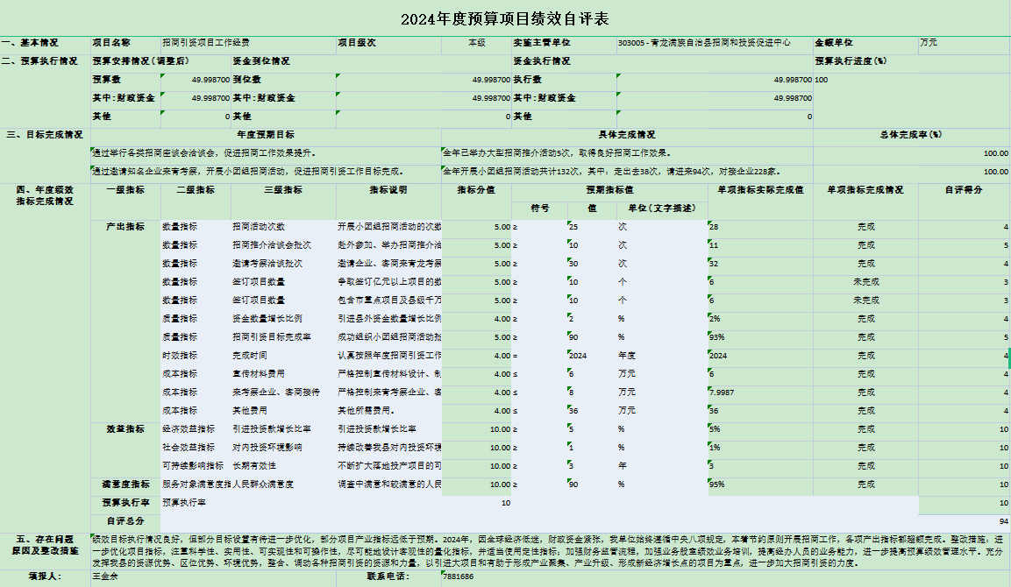
附项目支出绩效自评表

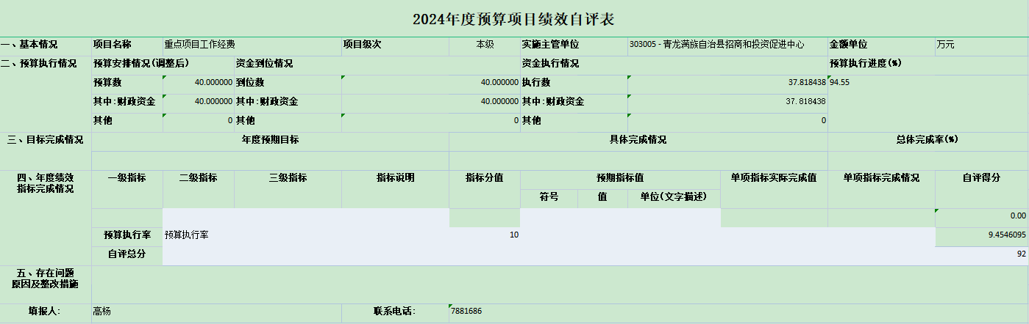

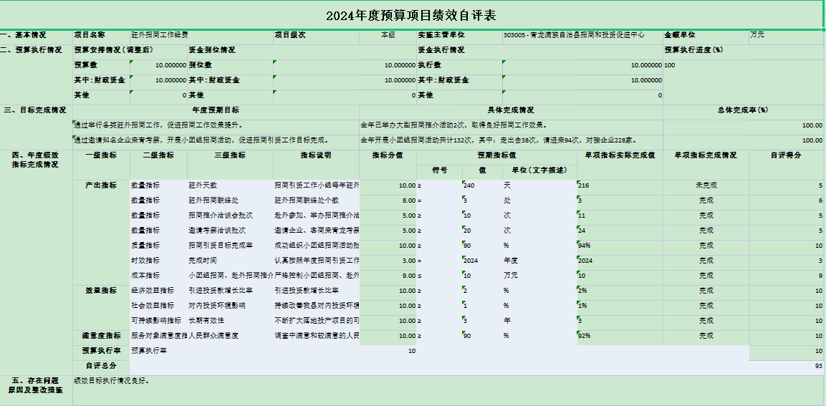

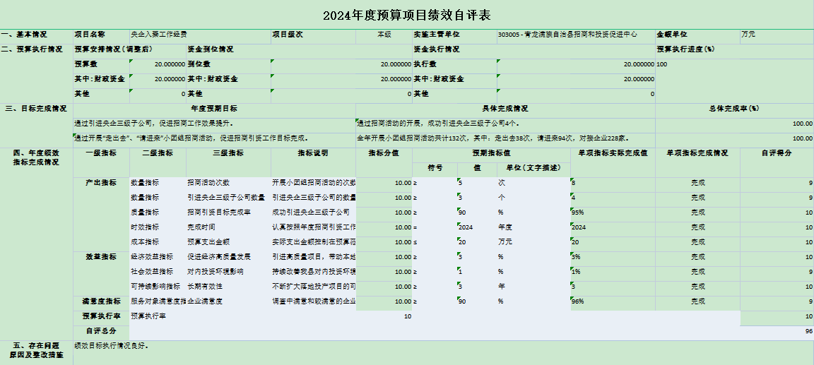

（三）部门评价项目绩效评价结果（如有）
无部门评价项目绩效评价结果。
十、其他需要说明的情况
1.本单位2024年度政府性基金预算财政拨款收入支出决算表（公开07表）、国有资本经营预算财政拨款支出决算表（公开08表）无相应收支，故空表列示。
2. 由于决算公开表格中金额数值应当保留两位小数，公开数据为四舍五入计算结果，个别数据合计项与分项之和存在小数点后差额，特此说明。

第四部分 名词解释
一、财政拨款收入：指单位从同级财政部门取得的财政预算资金。
二、事业收入：指事业单位开展专业业务活动及辅助活动取得的收入。
三、经营收入：指事业单位在专业业务活动及其辅助活动之外开展非独立核算经营活动取得的收入。
四、其他收入：指单位取得的除上述收入以外的各项收入。主要是事业单位固定资产出租收入、存款利息收入等。
五、使用非财政拨款结余（含专用结余）：指事业单位按照预算管理要求使用非财政拨款结余弥补收支差额的金额，以及使用专用结余安排支出的金额。
六、年初结转和结余：指单位以前年度尚未完成、结转到本年仍按原规定用途继续使用的资金，或项目已完成等产生的结余资金。
七、结余分配：指事业单位按照会计制度规定缴纳的所得税、提取的专用结余以及转入非财政拨款结余的金额等。
八、年末结转和结余：指单位按有关规定结转到下年或以后年度继续使用的资金，或项目已完成等产生的结余资金。
九、基本支出：指为保障机构正常运转、完成日常工作任务而发生的人员支出和公用支出。
十、项目支出：指在基本支出之外为完成特定行政任务和事业发展目标所发生的支出。
十一、经营支出 ：指事业单位在专业业务活动及其辅助活动之外开展非独立核算经营活动发生的支出。
十二、基本建设支出：填列由本级发展与改革部门集中安排的用于购置固定资产、战略性和应急性储备、土地和无形资产，以及购建基础设施、大型修缮所发生的一般公共预算财政拨款支出，不包括政府性基金、财政专户管理资金以及各类拼盘自筹资金等。
十三、其他资本性支出：填列由各级非发展与改革部门集中安排的用于购置固定资产、战备性和应急性储备、土地和无形资产，以及购建基础设施、大型修缮和财政支持企业更新改造所发生的支出。
十四、“三公”经费：指部门用财政拨款安排的因公出国（境）费、公务用车购置及运行费和公务接待费。其中，因公出国（境）费反映单位公务出国（境）的国际旅费、国外城市间交通费、住宿费、伙食费、培训费、公杂费等支出；公务用车购置及运行费反映单位公务用车购置支出（含车辆购置税、牌照费）及按规定保留的公务用车燃料费、维修费、过桥过路费、保险费、安全奖励费用等支出；公务接待费反映单位按规定开支的各类公务接待（含外宾接待）支出。
十五、其他交通费用：填列单位除公务用车运行维护费以外的其他交通费用。如公务交通补贴、租车费用、出租车费用，飞机、船舶等燃料费、维修费、保险费等。
十六、公务用车购置：填列单位公务用车车辆购置支出（含车辆购置税、牌照费）。
十七、其他交通工具购置：填列单位除公务用车外的其他各类交通工具（如船舶、飞机等）购置支出（含车辆购置税、牌照费）。
十八、机关运行经费：指为保障行政单位（包括参照公务员法管理的事业单位）运行用于购买货物和服务的各项资金，包括办公及印刷费、邮电费、差旅费、会议费、福利费、日常维修费、专用材料以及一般设备购置费、办公用房水电费、办公用房取暖费、办公用房物业管理费、公务用车运行维护费以及其他费用。

